臺北市私立達德幼兒園113學年度第二學期4月份餐點表
日期 | 一 | 二(4/1) | 三(4/2) | 四(4/3) | 五(4/4)
點心 |  | 早餐點心 |  | 調整放假一日 | 民族掃墓節  放假一日
午餐 |  | 高麗菜水餃  滷蛋  紫菜排骨湯 | 紅燒鯛魚  玉米炒蛋  炒菠菜  羅宋湯 | 調整放假一日 | 民族掃墓節  放假一日
水果 |  | 當季水果 |  | 調整放假一日 | 民族掃墓節  放假一日
點心 |  | 奶皇包、牛奶 | 廣東粥 | 調整放假一日 | 民族掃墓節  放假一日
日期 | 一(4/7) | 二(4/8) | 三(4/9) | 四(4/10) | 五(4/11)
點心 | 早 餐 點 心
午餐 | 香菇肉燥  小魚蒸蛋  木耳炒高麗菜  南瓜濃湯 | 紅燒馬鈴薯  洋蔥炒蛋  炒高麗菜  鯛魚豆腐湯 | 銀芽雞絲  絞肉蒸蛋  三色豆炒磨菇  冬瓜蛤蜊湯 | 什錦烏龍麵  滷蛋  香菇雞湯 | 紅燒鯛魚  紅蘿蔔炒蛋  炒花耶菜  蘿蔔排骨湯
水果 | 當 季 水 果
點心 | 油豆腐細粉 | 雞絲麵 | 皮蛋瘦肉粥 | 蛋餅、豆漿 | 地瓜小米粥
日期 | 一(4/14) | 二(4/15) | 三(4/16) | 四(4/17) | 五(4/18)
點心 | 早 餐 點 心
午餐 | 五香肉燥  鮮肉蒸蛋  吻仔魚杏菜  什錦蛋花湯 | 豆干炒肉絲  吻仔魚蒸蛋  炒小白菜  三鮮湯 | 紅蘿蔔炒黃瓜  蝦仁炒蛋  炒青江菜  四寶湯 | 炸醬麵  洋蔥炒蛋  鯛魚豆腐湯 | 醬燒茄子  吻仔魚蒸蛋  炒空心菜  紫菜排骨湯
水果 | 當 季 水 果
點心 | 皮蛋瘦肉粥 | 雞絲麵 | 香菇冬粉湯 | 紅豆湯圓 | 吻仔魚瘦肉粥
日期 | 一(4/21) | 二(4/22) | 三(4/23) | 四(4/24) | 五(4/25)
點心 | 早 餐 點 心
午餐 | 香菇瓜子肉  小魚蒸蛋  高麗菜炒蘑菇  蘿蔔排骨湯 | 肉絲炒飯  滷蛋  香菇雞湯 | 筍乾燒肉  蕃茄炒蛋  炒地瓜葉  蘿蔔花枝丸湯 | 紅燒魚片  紅蘿蔔炒蛋  蘑菇炒菠菜  胡瓜排骨湯 | 銀芽雞絲  蛤蜊蒸蛋  培根炒高麗菜  南瓜濃湯
水果 | 當 季 水 果
點心 | 八寶粥 | 玉米瘦肉粥 | 牛奶、銀絲卷 | 芋頭米粉湯 | 雞蛋糕、牛奶
日期 | 一(4/28) | 二(4/28) | 三(4/28) | 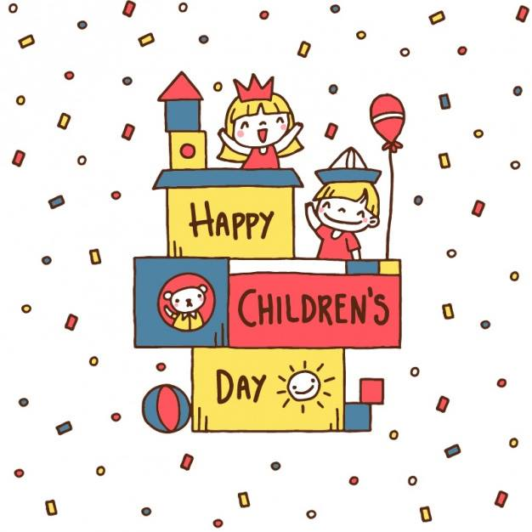
點心 | 早餐點心
午餐 | 紅燒魚片  紅蘿蔔炒蛋  炒茄子  竹筍排骨湯 | 豆干炒肉絲  小魚蒸蛋  炒菠菜  蕃茄蛋花湯 | 螞蟻上樹  蝦仁炒蛋  高麗菜  蘿蔔排骨湯
水果 | 當季水果
點心 | 肉鬆稀飯 | 什錦麵 | 蛋糕、豆漿
◎早餐點心：每日早餐點心均有牛奶、豆漿、米漿、麵包、蛋糕、三明治、小籠包、小饅頭、茶葉蛋等…，
每日均有時鮮水果，每週主食均有白米、麵條、五穀雜糧、地瓜飯搭配。
◎本園採用安全食材供應。一律使用國產豬肉牛肉食材。咖哩食材使用日本福岡縣咖哩。
◎本園提供之甜湯及飲品，皆以無糖或微糖為調製原則。
◎時蔬：高麗菜、菠菜、地瓜葉、青江菜、莧菜、白菜、花椰菜、娃娃菜、空心菜…等。
◎時令水果：香蕉、蘋果、柳丁、橘子、火龍果、西瓜…等。
◎因季節天氣變化的影響，若因當日的食品在市場上無法供應，其當日的食品由同類的食品來供應。

